Quem é quem no Ministério da Saúde

Ministro

GILBERTO MAGALHÃES OCCHI
Advogado formado pela Universidade de Vila Velha (ES) e pós-graduado nas área de Gestão Empresarial pela Universidade de Brasília e Comércio Exterior pela Universidade Católica de Brasília. Natural de Ubá – MG

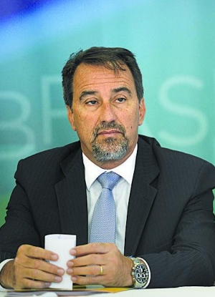

Experiência prévia na área da saúde: nenhuma
Antecedentes profissionais: Funcionário de carreira da Caixa Econômica Federal desde novembro de 1980 com experiência em diversas áreas operacionais e estratégicas, tendo ocupado diferentes níveis e funções gerenciais no banco. Foi vice-presidente de Assuntos de Governo entre 2013 e 2014, Superintendente Nacional entre 2011 e 2013 e Superintendente Regional em Alagoas e Sergipe de 2004 a 2011. Em junho de 2016, tomou posse como Presidente da Caixa Econômica Federal. Ocupou os cargos de Ministro de Estado no Ministério da Integração Nacional entre janeiro de 2015 e abril de 2016 e, no Ministério das Cidades, entre março e dezembro de 2014.

Curiosidades e ligações políticas: Occhi é ligado ao Partido Progressista – PP. Sua indicação para o Ministério da Saúde partiu do Senador Ciro Nogueira e fez parte do acordo para o reforço do apoio ao mandato atual do Presidente Michel Temer, principalmente depois da Operação Skala, envolvendo suspeitas sobre a emissão de Decreto que beneficiaria empresa que opera no Porto de Santos. Occhi foi citado em delação premiada de Lúcio Funaro. Segundo ele, Occhi tinha uma meta mensal de repasse de propinas ao PP.

Secretário Executivo

ADEÍLSON LOUREIRO CAVALCANTE

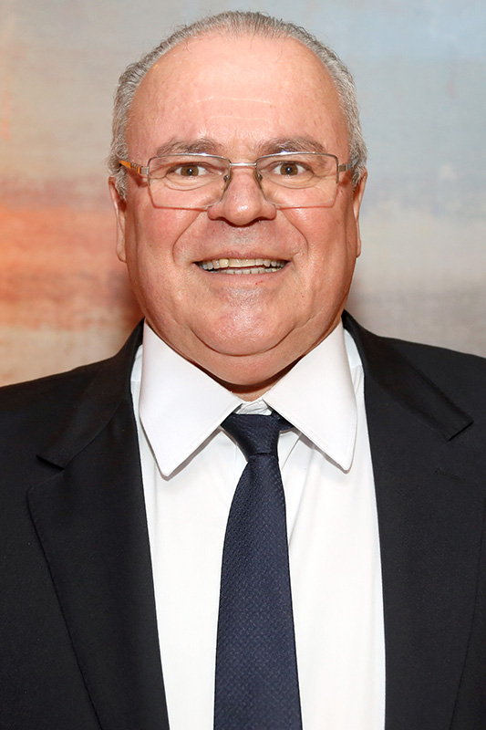
Médico, é médico com pós-graduação em cirurgia torácica pela PUC do Rio de Janeiro, medicina do Trabalho e MBA em Gestão Hospitalar, pela Fundação Getúlio Vargas. É natural do Estado de Alagoas

Experiência prévia na área da saúde: Secretário Municipal de Saúde de Maceió e diretor de hospitais na capital alagoana.

Antecedentes profissionais: Foi secretário de Saúde de Maceió na gestão de Kátia Born e Cícero Almeida. Foi diretor administrativo do Hospital Sanatório e Diretor Financeiro do Hospital do Açúcar, ambos localizados em Maceió. Assumiu a Secretaria de Vigilância em Saúde do Ministério da Saúde em 2017, na equipe do Ministro Ricardo Barros, de quem passou a ser o substituto formal em novembro de 2017. Foi nomeado Secretário Executivo no dia 05 de abril de 2018.

Curiosidades e ligações políticas: Em 2011, quando era Secretário de Saúde de Maceió, ele e mais seis pessoas foram denunciadas pelo Ministério Público Federal em Alagoas, acusados de lesar o Sistema Único de Saúde (SUS) em 2006, quando ainda era diretor administrativo do Hospital Sanatório. Segundo o MPF, os acusados expediam guias de exames nunca realizados, em nome de artistas famosas, entre as quais Suzana Vieira, Carolina Dieckmann, Ivete Sangalo, Bianca Rinaldi, Letícia Spiller, Solange Couto, Rafaela Fischer, Juliana Paes e Vera Holtz. Há um inquérito cível público instaurado em 03 de janeiro de 2018 para investigar atos praticados durante a gestão na SMS de Maceió. É politicamente ligado ao deputado Arthur Lira.
Secretário de Ciência, Tecnologia e Insumos Estratégicos
MARCO ANTONIO DE ARAUJO FIREMAN

Administrador de Empresas. Bacharel em Administração de Empresas, com especialização em Gestão Empresarial pela Fundação Getúlio Vargas. É natural do Estado de Alagoas.
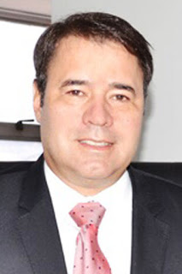

Experiência prévia na área da saúde: nenhuma

Antecedentes profissionais: Em 2016, quando foi nomeado para a SCTIE ocupava o cargo de presidente da Companhia Brasileira de Trens Urbanos (CBTU. Atuou como dirigente de empresas voltadas para a agroindústria, empreendimento imobiliários e da área de entretenimentos. Presidiu a Associação das Empresas do Mercado Imobiliário de Alagoas, a Associação Comercial de Maceió e o Consórcio do Planejamento Estratégico da Cidade de Maceió. Foi responsável pelas políticas de habitação, transporte, saneamento e infraestrutura hídrica em Alagoas. Presidiu, ainda, o Conselho de Administração da Companhia de Saneamento do estado, o Conselho Estadual de Habitação, tendo sido vice-presidente do Fórum Nacional de Habitação.
Curiosidades e ligações políticas: Foi Secretário Estadual de Infraestrutura no governo de Teotônio Vilella (2009 /2014) quando era ligado ao PSDB. Sua nomeação para a presidência da CBTU foi fruto de indicação do Senador Benedito de Lira (PP/AL), pai do Deputado Federal Arthur Lira (PP/AL), à quem Fireman é ligado atualmente. Foi denunciado pelo MPF em dezembro de 2017 por supostas irregularidades em licitações realizadas quando era Secretário de Infraestrutura. A denúncia foi acatada pela Justiça Federal e ele se tornou réu no processo.

Secretaria de Vigilância em Saúde
Vago

Secretario de Atenção à Saúde
FRANCISCO DE ASSIS FIGUEIREDO

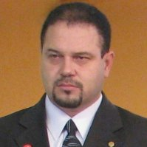
Administrador de Empresas. Graduado em Administração de Empresas pela Fundação Getúlio Vargas (FGV) com especialização em Administração Hospitalar e MBA Executivo em Gestão de Organizações Hospitalares e Sistemas de Saúde. Natural do Estado de Minas Gerais.

Experiência prévia na área da saúde: Presidente da Federação das Santas Casas e Hospitais Filantrópicos de Minas Gerais e diretor de hospitais. Foi gestor administrativo na Secretaria Municipal de Saúde de Belo Horizonte.

Antecedentes profissionais: Foi diretor do Hospital Maternidade Therezinha de Jesus em Juiz de Fora durante três anos, presidente da Federação das Santas Casas e Hospitais Filantrópicos de Minas Gerais, superintendente Geral do Hospital da Baleia (Belo Horizonte) e Gestor Administrativo do Hospital Municipal Odilon Behrens. Atou na Secretaria Municipal de Saúde de Belo Horizonte.

Curiosidades e ligações políticas: Foi indicado pelo PP de Minas Gerais, com o apoio de parlamentares do PSDB do seu estado. Tem sido criticado por movimentos de sanitaristas que veem nele um representante de interesses do setor privado de saúde no Ministério da Saúde.

Secretario de Gestão do Trabalho e da Educação na Saúde
ROGÉRIO LUIZ ZERAIK ABDALLA
Engenheiro e Administrador de Empresas. Formado pela INESUK/FAEC-PR. Natural de Cruzeiro – SP.
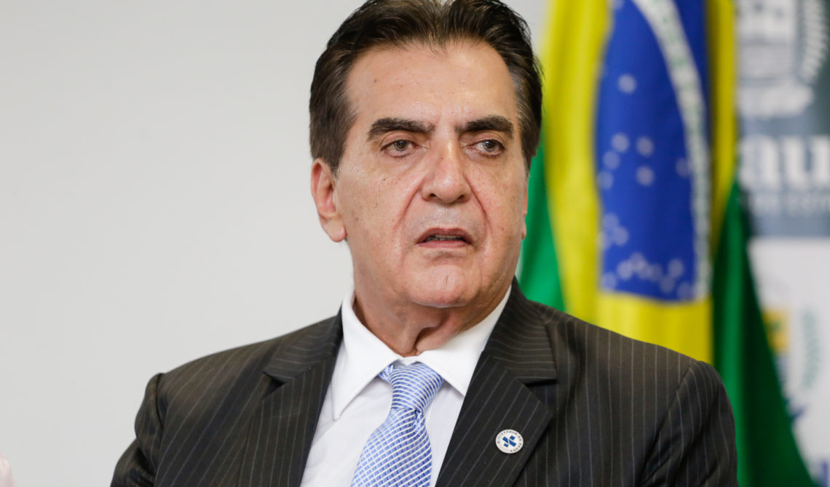

Experiência prévia na área da saúde: Nenhuma.

Antecedentes profissionais: Atuou por 16 anos como Diretor de empresas na área de automotores, logística e agrícola. Exerceu diversos cargos na Companhia Nacional de Abastecimento (Conab) durante os últimos dez anos. Foi interino de todas as diretorias da Conab, incluindo a de Gestão de Pessoas. Quando deixou a Conab em 2016, era diretor administrativo, financeiro e de fiscalização da Companhia.

Curiosidades e ligações políticas: Abdalla é ligado ao Presidente Michel Temer. Sua demissão da Conab, em abril de 2016, fez parte das retaliações da ex-Presidente Dilma Roussef ao PMDB durante o processo de impeachment. Havia o entendimento de que o PMDB havia criara um feudo na Conab que comandava um orçamento de cerca de R$ 3 bi. Abdalla era o diretor financeiro. Quando chegou ao MS Abdalla não conseguiu explicar divergências em seu currículo que passou a ser investigado pela imprensa nacional. Intitulando-se engenheiro mecânico e administrador de empresas, sabe-se que nunca concluiu curso superior algum, tendo indicado que possuía tal qualificação profissional apenas para ocupar a vaga de diretor da Conab e depois ser remanejado para a Secretaria de Gestão do Trabalho e da Educação na Saúde do Ministério da Saúde.

Secretária de Gestão Estratégica e Participativa

GERLANE BACCARIN


Administradora de Empresas. Estudou Administração na Universidade Federal de Roraíma. Especialista em controle externo e gestão pública. É natural de Boa Vista – RR.

Experiência prévia na área da saúde: Nenhuma.

Antecedentes profissionais: Foi Secretária de Estado de Gestão Estratégica e Administração de Roraima. Foi controladora geral de Roraima em 2014 e assessora técnica da Assessoria Extraordinária de Coordenação dos Grandes Eventos Esportivos da Secretaria Executiva do Ministério do Esporte.

Curiosidades e ligações políticas: No Ministério da Saúde é responsável por coordenar ações de auditoria (DENASUS), ouvidoria, articulação interfederativa, segurança e gestão da informação e promoção da equidade, “visando a qualificação e o fortalecimento da gestão estratégica e participativa e do controle social no SUS”. Foi Miss Mundo Roraima em 1992, é mulher do médico e deputado federal, membro da Comissão de Seguridade Social e Família, Hiran Manuel Gonçalves da Silva, presidente estadual do PP no seu estado.

Secretário Especial de Saúde Indígena
MARCO ANTONIO TOCCOLINI

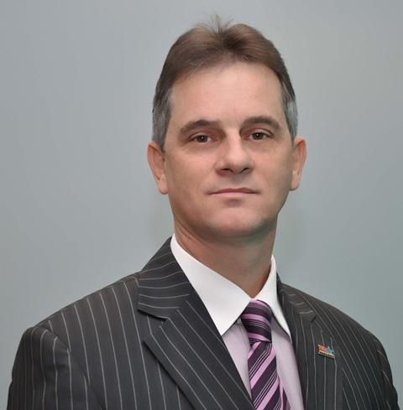
Contador, Pedagogo e Educador Físico. Formado pela Universidade Federal do Tocantins e pela Universidade de Brasília (UnB), com Especialização em Psicopedagogia Institucional pela Faculdade FASSEM. É natural de São Paulo – SP.

Experiência prévia na área da saúde: Nenhuma.

Antecedentes profissionais: Começou a trabalhar na representação do governo do Maranhão em Brasília em 2004. Entre 2010 e 2014, foi Secretário do Escritório de Representação do Governo do Maranhão no Distrito Federal. Nessa função, foi presidente do Fórum Nacional das Representações Estaduais (Fonare). Foi ainda professor no ensino público no Distrito Federal.

Curiosidades e ligações políticas: Sua indicação para o cargo teria partido do MDB da Câmara, mais especificamente dos deputados federais Hildo Rocha (MA) e do líder da bancada, Baleia Rossi (SP). O MDB é visto como um dos principais articuladores de propostas anti-indígenas no Congresso e no governo. “A indicação desse novo secretário é estritamente política. Ele é indicado de um deputado do Maranhão que é totalmente alheio às questões indígenas”, criticou Sônia Guajajara, da coordenação executiva da Articulação dos Povos Indígenas do Brasil (Apib) em entrevista recente.

